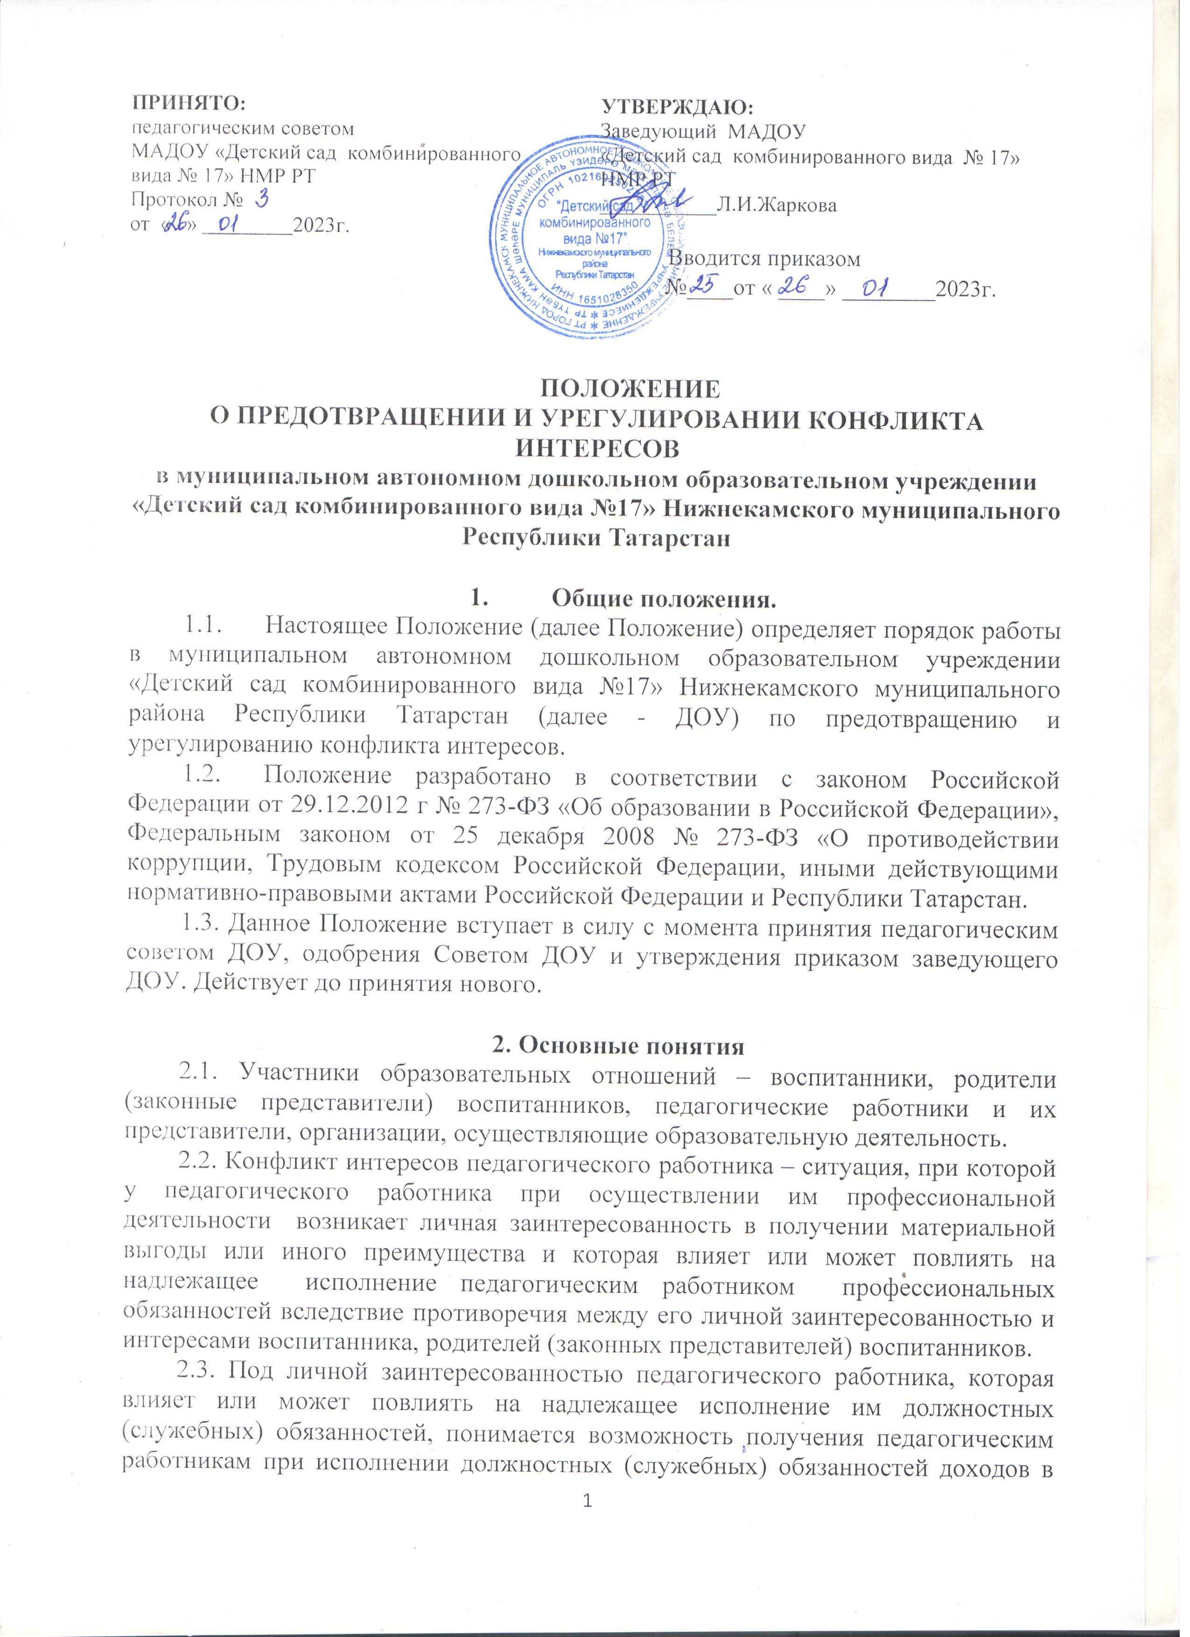  ПРИНЯТО:  педагогическим советом  МАДОУ «Детский сад комбинированного  вида № 17» НМР РТ  Протокол №  от « » 2023г. | УТВЕРЖДАЮ:  Заведующий МАДОУ  «Детский сад комбинированного вида № 17» НМР РТ  ___________Л.И.Жаркова
Вводится приказом
№____от « ____» ________2023г.

ПОЛОЖЕНИЕ
О ПРЕДОТВРАЩЕНИИ И УРЕГУЛИРОВАНИИ КОНФЛИКТА ИНТЕРЕСОВ
в муниципальном автономном дошкольном образовательном учреждении «Детский сад комбинированного вида №17» Нижнекамского муниципального Республики Татарстан

- Общие положения.
  - Настоящее Положение (далее Положение) определяет порядок работы в муниципальном автономном дошкольном образовательном учреждении «Детский сад комбинированного вида №17» Нижнекамского муниципального района Республики Татарстан (далее - ДОУ) по предотвращению и урегулированию конфликта интересов.
  - Положение разработано в соответствии с законом Российской Федерации от 29.12.2012 г № 273-ФЗ «Об образовании в Российской Федерации», Федеральным законом от 25 декабря 2008 № 273-ФЗ «О противодействии коррупции, Трудовым кодексом Российской Федерации, иными действующими нормативно-правовыми актами Российской Федерации и Республики Татарстан.
1.3. Данное Положение вступает в силу с момента принятия педагогическим советом ДОУ, одобрения Советом ДОУ и утверждения приказом заведующего ДОУ. Действует до принятия нового.

2. Основные понятия
2.1. Участники образовательных отношений – воспитанники, родители (законные представители) воспитанников, педагогические работники и их представители, организации, осуществляющие образовательную деятельность.
2.2. Конфликт интересов педагогического работника – ситуация, при которой у педагогического работника при осуществлении им профессиональной деятельности возникает личная заинтересованность в получении материальной выгоды или иного преимущества и которая влияет или может повлиять на надлежащее исполнение педагогическим работником профессиональных обязанностей вследствие противоречия между его личной заинтересованностью и интересами воспитанника, родителей (законных представителей) воспитанников.
2.3. Под личной заинтересованностью педагогического работника, которая влияет или может повлиять на надлежащее исполнение им должностных (служебных) обязанностей, понимается возможность получения педагогическим работникам при исполнении должностных (служебных) обязанностей доходов в виде денег, ценностей, иного имущества или услуг имущественного характера, иных имущественных прав для себя или для третьих лиц.

3.Условия, при которых возникает или может возникнуть конфликт
интересов педагогического работника
3.1. В ДОУ выделяют условия (ситуации), при которых всегда возникает конфликт интересов педагогического работника и условия (ситуации), при которых может возникнуть конфликт интересов педагогического работника.
3.2. К условиям (ситуациям), при которых могут возникнуть конфликт интересов педагогического работника относятся следующие:
- педагогический работник является членом жюри конкурсных мероприятий с участием своих воспитанников;
- использование с личной заинтересованностью возможностей родителей (законных представителей) воспитанников и иных участников образовательных отношений;
- получение педагогическим работникам подарков и иных услуг от родителей (законных представителей) воспитанников;
- нарушение иных установленных запретов и ограничений для педагогических работников в дошкольном образовательном учреждении.
- участие педагогического работника в установлении, определении форм и способов поощрений для своих воспитанников;
- небезвыгодные предложения педагогу от родителей воспитанников, педагогом, чьей группы он является;
- нарушение установленных в ДОО запретов (передача третьим лицам и использование персональной информации воспитанников и других работников)
- иные условия (ситуации), при которых может возникнуть конфликт интересов педагогического работника.

4. Порядок предотвращения и урегулирования конфликта интересов педагогических работников при осуществлении ими профессиональной деятельности
4.1 Случаи возникновения у педагогического работника личной заинтересованности, которая приводит или может привести к конфликту интересов, предотвращаются и (или) урегулируются в целях недопущения причинения вреда законным интересам иных участников образовательных отношений.
4.2. С целью предотвращения возможного конфликта интересов педагогического работника в дошкольном образовательном учреждении реализуются следующие мероприятия:
- при принятии решений, локальных нормативных актов, затрагивающих права воспитанников и работников общеобразовательного учреждения, учитывается мнение советов родителей, а также в порядке и в случаях, которые предусмотрены трудовым законодательством, представительных органов работников (при наличии таких представительных органов);
- обеспечивается прозрачность, подконтрольность и подотчетность реализации всех принимаемых решений, в исполнении которых задействованы педагогические работники и иные участники образовательных отношений;
- обеспечивается информационная открытость дошкольного образовательного учреждения в соответствии с требованиями действующего законодательства;
- осуществляется четкая регламентация деятельности педагогических работников внутренними локальными нормативными актами дошкольного образовательного учреждения;
- обеспечивается введение прозрачных процедур внутренней оценки для управления качеством образования;
- осуществляется создание системы сбора и анализа информации об индивидуальных образовательных достижениях воспитанников,
- осуществляются иные мероприятия, направленные на предотвращение возможного конфликта интересов педагогического работника.
4.3. Педагогические работники ДОУ обязаны принимать меры по недопущению любой возможности возникновения конфликта интересов при осуществлении ими профессиональной деятельности.
4.4. В случае возникновения конфликта интересов педагогический работник незамедлительно обязан проинформировать об этом в письменной форме руководителя ДОУ или начальника Управления дошкольного образования ИК НМР РТ.
4.5. Руководитель ДОУ в трехдневный срок со дня, когда ему стало известно о конфликте интересов педагогического работника, обязан вынести данный вопрос на рассмотрение комиссии ДОУ по урегулированию споров между участниками образовательных отношений.
4.6. Решение комиссии ДОУ по урегулированию споров между участниками образовательных отношений при рассмотрении вопросов, связанных с возникновением конфликта интересов педагогического работника, является обязательным для всех участников образовательных отношений и подлежит исполнению в сроки, предусмотренные указанным решением.
4.7. Решение комиссии ДОУ по урегулированию споров между участниками образовательных отношений при рассмотрении вопросов, связанных с возникновением конфликта интересов педагогического работника, может быть обжаловано в установленном законодательством Российской Федерации порядке.
4.8. До принятия решения комиссия ДОУ по урегулированию споров между участниками образовательных отношений руководитель ДОУ в соответствии с действующим законодательством принимает все необходимые меры по недопущению возможных последствий возникшего конфликта интересов для участников образовательных отношений.
4.9. Руководитель ДОУ, когда ему стало известно о возникновении у педагогического работника личной заинтересованности, которая может привести к конфликту интересов, обязан принять меры по предотвращению конфликта интересов, в порядке, установленном законодательством.

5. Ответственность
5.1. Ответственным лицом в ДОУ за организацию работы по предотвращению и урегулированию конфликта интересов педагогических работников при осуществлении ими профессиональной деятельности является руководитель ДОУ.
5.2. Ответственное лицо в ДОУ за организацию работы по предотвращению и урегулированию конфликта интересов педагогических работников:
- утверждает Положение по предотвращению и урегулированию конфликта интересов;
- утверждает иные локальные нормативные акты по вопросам соблюдения ограничений, налагаемых на педагогических работников при осуществлении ими профессиональной деятельности;
- утверждает соответствующие дополнения в должностные инструкции педагогических работников;
- организует информирование педагогических работников о налагаемых ограничениях при осуществлении ими профессиональной деятельности;
- при возникновении конфликта интересов педагогического работника организует рассмотрение соответствующих вопросов на комиссии ДОУ по урегулированию споров между участниками образовательных отношений;
- организует контроль за состоянием работы в ДОУ по предотвращению и урегулированию конфликта интересов педагогических работников при осуществлении ими профессиональной деятельности.
5.3. Все педагогические работники ДОУ несут ответственность за соблюдение настоящего Положения в соответствии с законодательством Российской Федерации.

